Einen neuen Datensatz anlegen

1. einen Account beantragen
Falls noch nicht geschehen: Bitte schreiben Sie uns dafür einfach eine Email an die Adresse ticket@fdm.uni-hannover.de mit dem Subject/Stichwort 'Repo-Account erstellen'.

1.1 Account aktivieren
Falls Sie Mitglied der LUH sind (also eine Email-Adresse mit der Endung .uni-hannover.de besitzen), erstellen wir Ihren Account umgehend und sie erhalten eine separate Aktivierungsnachricht, die die dafür nötigen Schritte enthält. Folgen Sie bitte diesen Anweisungen. Anschließend können Sie sich unter https://data.uni-hannover.de im Repositorium anmelden. In der Regel erhalten Sie dabei Erstellungs-und Schreibrechte in einer „Organisation“ (meist ihrem Institut).

2. Datensätze erstellen und Forschungsdateien ins Repo laden.
Hinweis: Für eine größere Ansicht der Bilder klicken Sie bitte auf das jeweilige Bild.
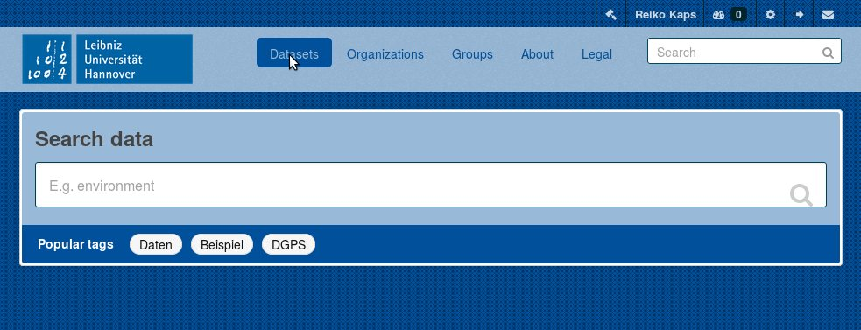
Navigieren Sie über den Menüpunkt „Datasets“ (Datensätze) zur Liste aller vorhandenen Datensätze und klicken Sie im oberen Bereich der Seite auf den großen Button „Add Dataset“:
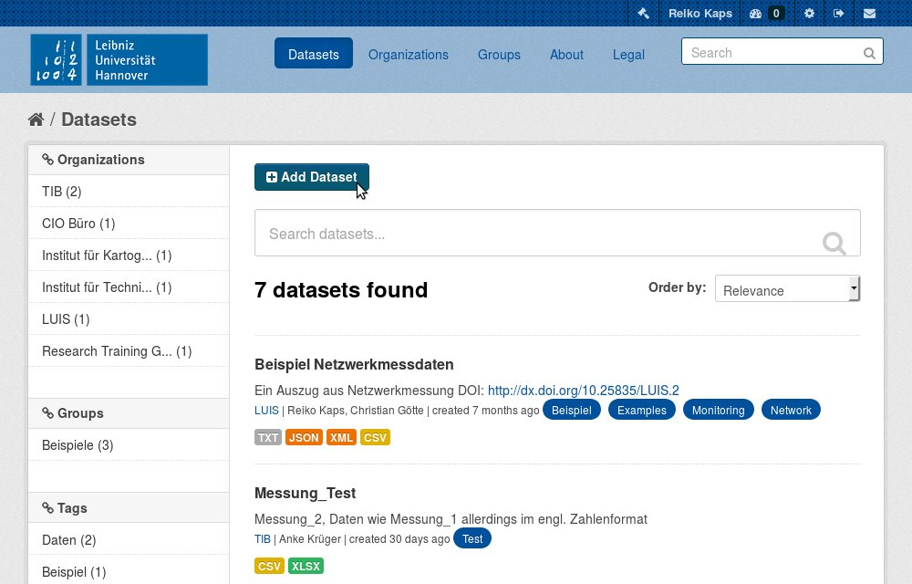
Daraufhin erscheint der Eingabe-Assistent für neue Datensätze, der etwa Titel, Beschreibung, Autoren, Tags, Lizenz und weitere Details des neu zu erstellenden Datensatzes abfragt.
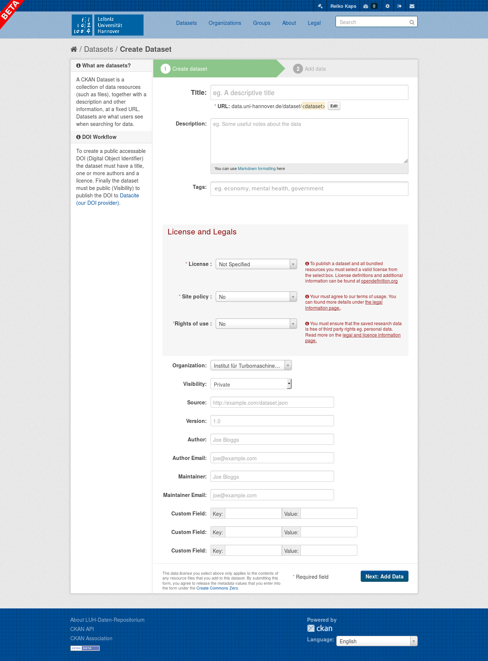
Die Angaben zum Titel und den oder die Autoren sowie alle mit einem roten * markierten Felder sind dabei verpflichtend auszufüllen, wenn der Datensatz (über das Feld „Visibility“ („Sichtbarkeit“)) veröffentlicht werden soll. Wollen Sie (vorerst) den Datensatz noch nicht öffentlich sichtbar machen, lassen sie den Wert von „Visibility“ („Sichtbarkeit“) auf Private. Sie können diese Einstellung später ändern.
Im Folgenden finden Sie Ausfüllhinweise zu den einzelnen Metadatenfeldern:
Metadatenfeld | Hinweise
Titel | Haupttitel des einzelnen Datensatzes oder einer Datensatz-Kollektion, die hochgeladen werden.  Der Titel sollte mit einem Großbuchstaben beginnen.  Wenn Untertitel oder Titelzusätze erforderlich sind, trennen Sie diese durch „ : “ vom Haupttitel ab.  Verwenden Sie nicht den Dateinamen, wie z. B. dataset1.csv, sondern sondern beschreibende Titel wie z. B. beim Titel eines Artikels.
Beschreibung | Beschreibender Text, der zusätzliche Informationen zum Datensatz bereitstellt bzw. einen Kontext herstellt. Sie können Ihren Eintrag mit Hilfe von Markups strukturieren. Der Inhalt sollte anderen Nutzenden einen schnellen Überblick über Ihren Datensatz geben. Sie müssen nicht auf jedes Detail eingehen, da zu jeder Datei eine eigene Beschreibung hinzugefügt werden kann, aber grundlegende Angaben sollten gemacht werden: Wie wurden die Daten gesammelt? Was war der Anlass der Studie? Welche Methode wurde verwendet? Wie ist der Datensatz strukturiert?  Der Nutzer/die Nutzerin sollte in der Lage sein, den Teil einer Datensatz-Kollektion einzugrenzen, der seinen/ihren Interessen entspricht, ohne die Beschreibungen der einzelnen Datensätze zu lesen.  Fragen Sie sich selbst: Bietet Ihre Beschreibung den interessierten Nutzenden alle wichtigen Informationen, die sie zum Verständnis und zur Einordnung des Datensatzes benötigen? Das kann z. B. die genaue Bezeichnung des verwendeten Messgerätes sein, bei Koordinaten die Angabe des EPSG-Codes, die Beschreibung der Software, mit der die Daten berechnet wurden.
Tags | Es können verschiedene Schlüsselwörter hinzugefügt werden, um die Sichtbarkeit der Datensätze zu erhöhen. Die Schlüsselwörter werden durch „,“ getrennt. Bei der Wahl der Schlüsselwörter ist darauf zu achten, dass sie kurz gehalten werden und weit verbreitet sind.  Z. B.: Schallemission, öffentliche Verkehrsmittel, Schlaf.  Falls verfügbar, wird die Verwendung von kontrollierten Vokabularen/Thesauri empfohlen. Das Basic Register of Thesauri, Ontologies & Classifications bietet eine Suchfunktion und führt viele anerkannte Thesauri und Klassifikationen auf.
Lizenz | Wählen Sie die Lizenz, unter der Sie Ihre Daten veröffentlichen möchten. Je offener die Lizenz ist, desto leichter können Ihre Daten wiederverwendet und weiterverarbeitet werden.  Sie können zwischen den folgenden Lizenzen wählen:  CC0 1.0 Universal  Creative Commons Namensnennung 3.0 Deutschland  Creative Commons Namensnennung-Weitergabe unter gleichen Bedingungen 3.0 Deutschland  Creative Commons Namensnennung-Nicht-Kommerziell 3.0 Deutschland  Creative Commons Namensnennung-NichtKommerziell-Weitergabe unter gleichen Bedingungen 3.0 Deutschland  Creative Commons Namensnennung 4.0 International  Creative Commons Namensnennung-Weitergabe unter gleichen Bedingungen 4.0 International  Creative Commons Namensnennung-Nicht-Kommerziell 4.0 International  Creative Commons Namensnennung-NichtKommerziell-Weitergabe unter gleichen Bedingungen 4.0 International  Lizenzen speziell für Software:  MIT  MPL-2.0  GPL-3.0-only  Bitte beachten Sie, dass dies nur für die hinzugefügten Dateien gilt. Die Metadaten werden immer unter CC0 veröffentlicht.  Wenn Sie Ihre Forschungsdaten bereits an anderer Stelle unter einer Lizenz veröffentlicht haben, die hier nicht ausgewählt werden kann, wenden Sie sich bitte an das LUIS, das Ihnen bei diesem Problem helfen kann.
Site policy | Sie müssen den Nutzungsbedingungen zustimmen.
Rights of use | Sie müssen sicherstellen, dass die gespeicherten Forschungsdaten frei von Rechten Dritter sind, wie z. B. von personenbezogenen Daten.
Organisation | CKAN-Organisationen dienen der Erstellung, Verwaltung und Veröffentlichung von Datensammlungen. Benutzer:innen können innerhalb einer Organisation verschiedene Rollen einnehmen, je nachdem, welche Berechtigung sie zum Erstellen, Bearbeiten und Veröffentlichen haben.
Sichtbarkeit | Legt fest, ob der Eintrag öffentlich zugänglich sein soll. Diese Option kann nachträglich geändert werden. Damit ein DOI veröffentlicht werden kann, muss der Datensatz sichtbar sein.  Es ist auch möglich, einen Datensatz von öffentlich wieder auf privat zurückzusetzen. In diesem Fall bleibt der DOI auflösbar, aber nur die Metadaten werden angezeigt. Auf die Dateien kann dann nicht mehr zugegriffen werden.
Quelle | Wenn Ihr Datensatz auch über eine externe Quelle verfügbar ist, kann er hier verlinkt werden. Das Feld ist nicht obligatorisch, da die eigentlichen Daten später verlinkt/ hochgeladen werden.  Sie können hier zum Beispiel auch einen Link zu einer Git- oder Projektseite angeben.
Version | Damit andere die neueste Version Ihres Datensatzes leicht erkennen können, kann eine Kennung mit aufsteigenden Zahlen festgelegt werden. Die ideale Versionsnummerierung ist das folgende Modell: x.y.z, wobei x= größere Änderungen wie neue Inhalte, die die Art und Weise, wie Ihre Daten interpretiert werden können, verändern, y= kleinere Änderungen wie Änderungen, die nur den visuellen Aspekt oder kleinere neue Funktionen betreffen, z= „hot fixes“ wie Rechtschreibfehler usw. Wenn Sie nicht viele kleinteilige Änderungen planen, ist es auch in Ordnung, nur x.y. zu verwenden.
Autor | Fügen Sie die für die Daten verantwortlichen Autoren hinzu. Dieses Feld sollte mindestens einen Eintrag enthalten. Mehrere Autoren können durch „;“ getrennt werden. Z. B. John Smith; Johann Wolfgang von Goethe.  Es ist nicht obligatorisch, aber wenn Ihre Daten eine längere Liste von Mitwirkenden haben, sollte dies in dem Feld dargestellt werden. Ideal sind drei Personen, aber es können jederzeit weitere hinzugefügt werden. Sie können auch weitere Personen in den benutzerdefinierten Feldern angeben.
E-Mail des Autors | Die Autoren können über diese E-Mail Adresse kontaktiert werden. Beachten Sie bitte, dass nur eine Adresse hinzugefügt werden kann. Wenn mehrere erforderlich sind, verwenden Sie bitte die benutzerdefinierten Felder.
Verantwortlicher | Person oder Organisation, die für die Pflege der fertigen Ressource oder die Aktualisierung der Metadaten verantwortlich ist.
E-Mail des Verantwortlichen | Die verantwortliche Person kann über diese E-Mail Adresse kontaktiert werden.
Benutzerdefiniertes Feld | Hier können benutzerdefinierte Felder hinzugefügt werden, um weitere Informationen über die Mitwirkenden oder den Datensatz zu liefern, die zuvor in kein anderes Feld passten.  Das Feld muss benannt und mit einem Wert versehen werden, z. B.:  Schlüssel: Orcid-ID / Wert: https://orcid.org/0000-0001-2345-6789  Schlüssel: Projekt / Wert: https://connectedproject.org.  Schlüssel: Veröffentlichung / Wert: [DOI/Link zum Artikel/arxiv…]  Schlüssel: Doe, Joan / Wert: joandoe@provider.com  Schlüssel: „IsNewVersionOf“ / Wert: [DOI der vorherigen Version]  Sie können so viele benutzerdefinierte Felder erstellen, wie Sie möchten. Wenn alle benutzerdefinierten Felder ausgefüllt sind, erscheint automatisch ein neues Feld.
Ist alles ausgefüllt, gelangen Sie über den Button „Next: Add Data“ am unteren Ende der Seite zum nächsten Schritt.
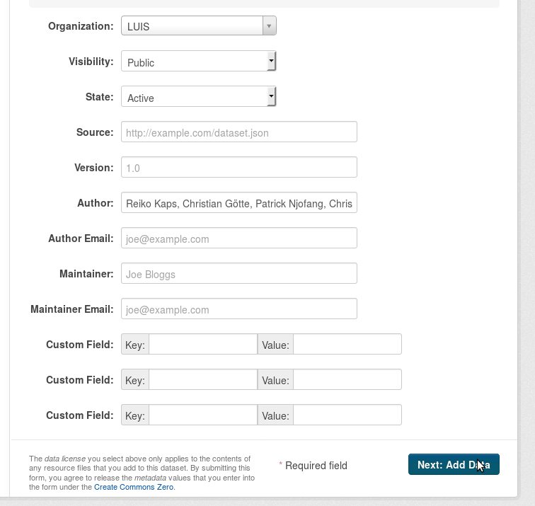

3. Dateien an Datensatz anfügen
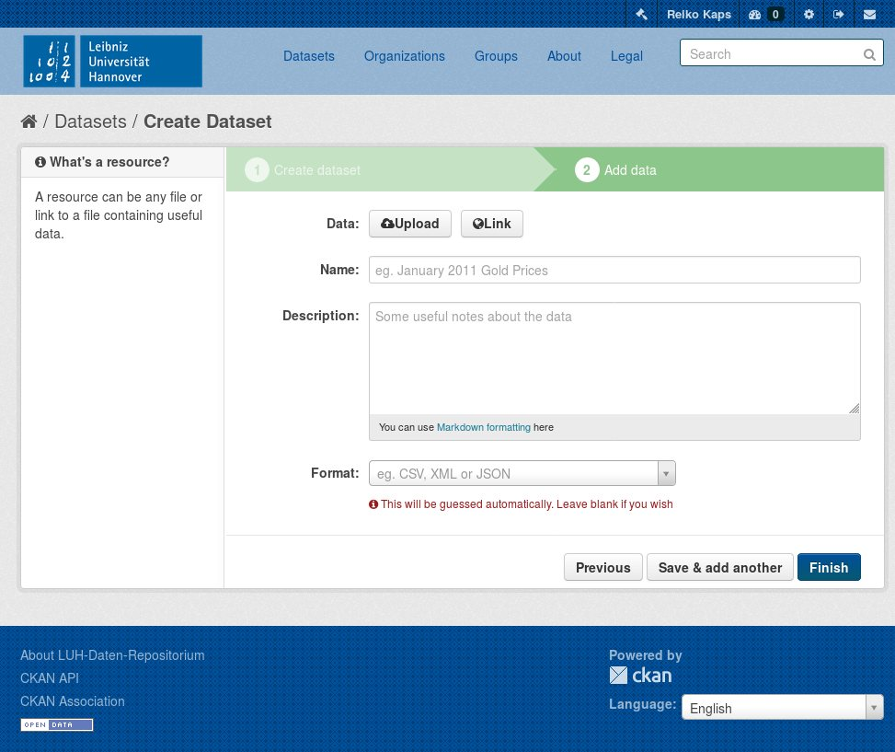
Im zweiten Schritt können Sie nun eine Resource (Datei oder Verweis/URL auf externe Quelle) an den neuen Datensatz anhängen. Dafür stehen die beiden Buttons „Upload“ respektive „Link“ in der Zeile „Data“ bereit.
Dieser Resource können Sie zudem einen Namen und eine Beschreibung geben. Das Feld „Format“ kann leer bleiben, da das Repositorium in der Regel selbst das Dateiformat herausfindet. Dennoch sollten Sie diese Angabe zum Schluss noch einmal prüfen.
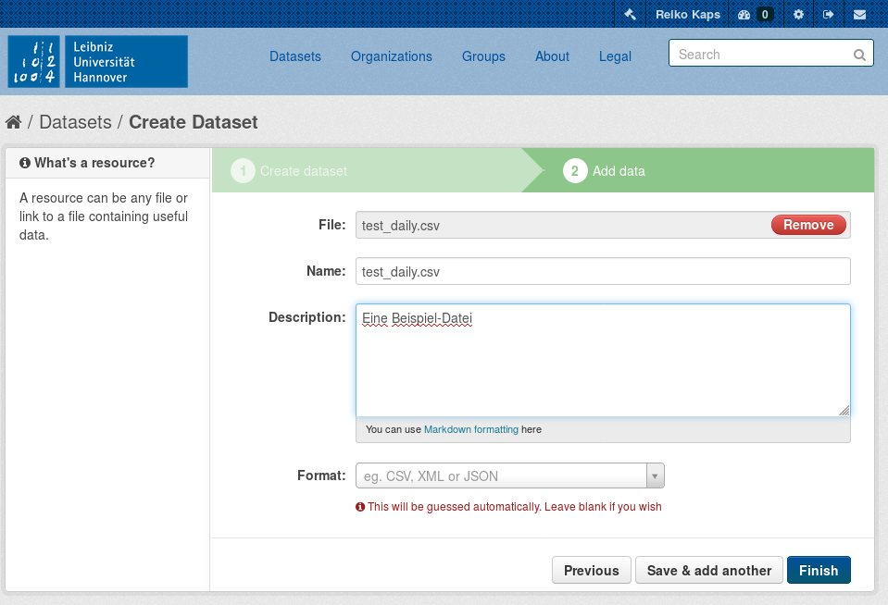
Besteht der Datensatz aus nur einer Resource, betätigen Sie nun den Button „Finish“. Wollen Sie weitere Resourcen anfügen, klicken Sie stattdessen auf „Save & add another“ und die Maske erscheint erneut. Anderenfalls erscheint nun die Ansichtsdarstellung des Datensatzes und Sie haben einen Datensatz erstellt.
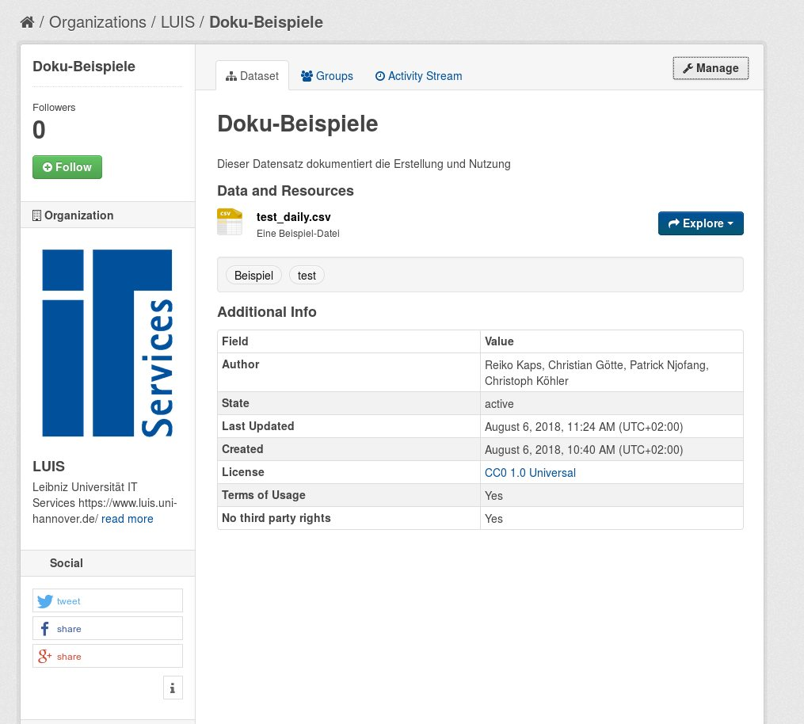

Datensatz nach Veröffentlichung auf Privat schalten
Während der ersten Veröffentlichung eines Datensatzes registriert das Forschungsdaten-Repositorium einen DOI (Persistenter Identifier) bei Datacite. DOIs setzt man üblicherweise zum Zitieren des Datensatzes ein.
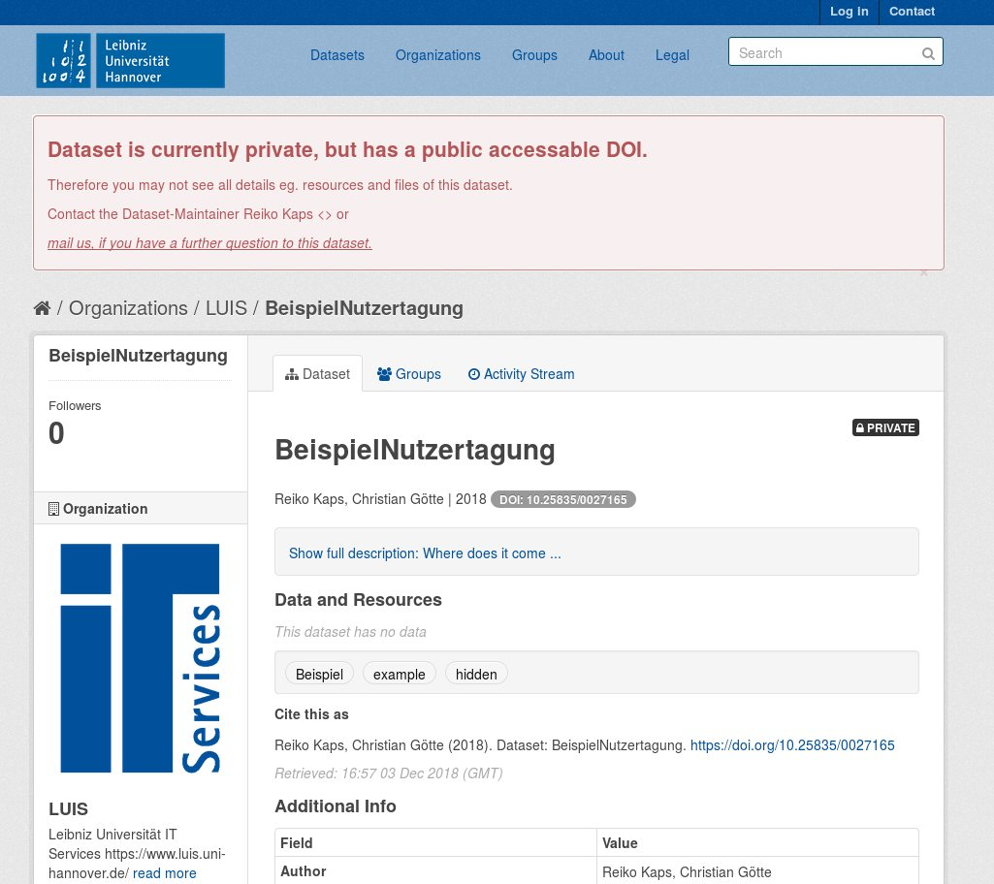
Falls Sie Ihren CKAN-Datensatz über die Bearbeitungsmaske anschließend auf „Privat“ schalten, zeigt das Forschungsdaten-Repositorium ihn in der Liste der Datensätze und den Suchergebnissen zwar nicht mehr an. Er bleibt allerdings über seine URL oder den DOI erreichbar. Zusätzlich zeigt das Forschungsdaten-Repositorium dabei eine Warnung an, die diesen - eigentlich nicht wünschenswerten - Zustand hervorhebt.

